今日动态
2024.6.21
一、早晨入园
今早的雨势很急，雨也很大，孩子们三三两两的来到教室中，然后喝牛奶、吃点心、玩桌面游戏。
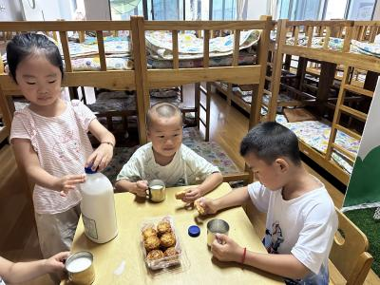 | 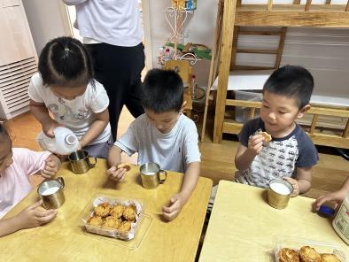 | 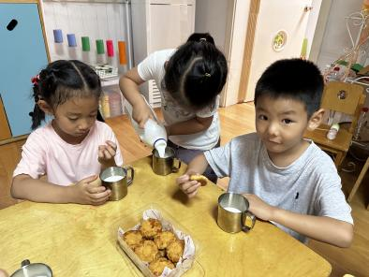
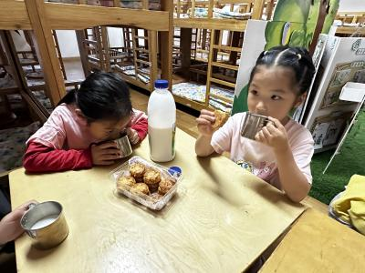 | 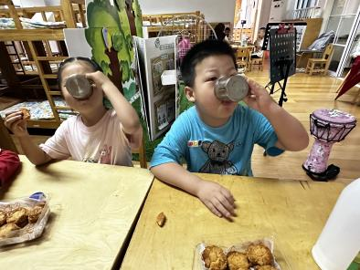 | 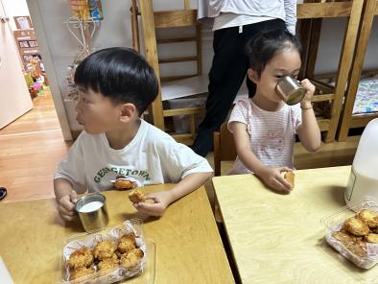

二、律动活动
由于下雨，我们没有进行户外活动。在教室里，我们跳了早操，选择了孩子们感兴趣的歌曲进行了律动活动。
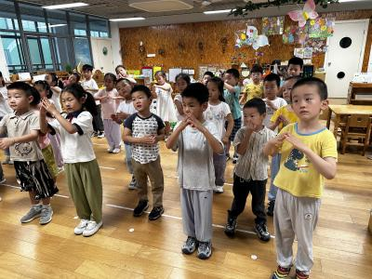 | 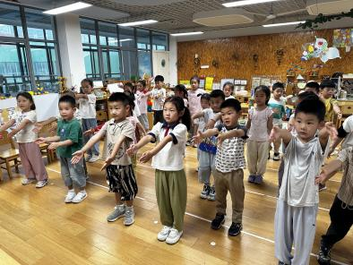 | 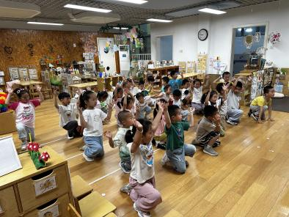
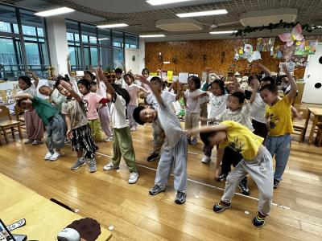 | 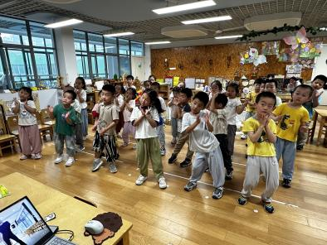 | 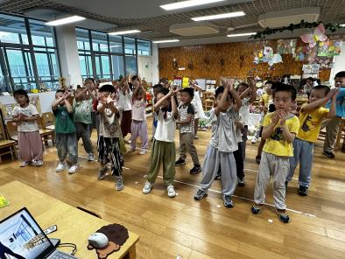

三、集体活动
今天的集体活动是语言《桃树下的小白兔》。 《桃树下的小白兔》是一则美丽童话故事，它以桃花为主题，讲述了山羊、小猫、小松鼠、小蚂蚁将好朋友小白兔送来的桃花花瓣想象变成各种物品的故事，表现了生机盎然的大自然以及春天里的人、事之间和谐友好的情感。故事通过生动形象的语言、优美的意境、欢快的情绪，把孩子们带入了如诗如画的大自然中，赋予了幼儿丰富的想象，促进了幼儿互相关心和互相分享的美好情感。
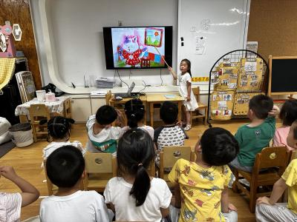 | 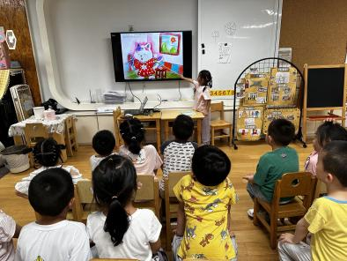 | 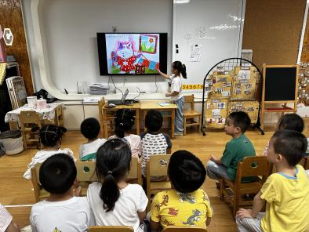
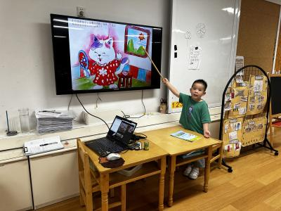 | 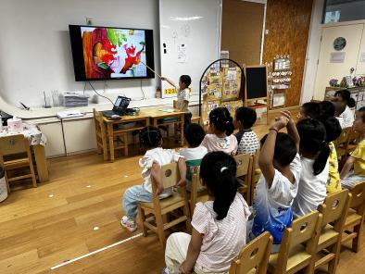 | 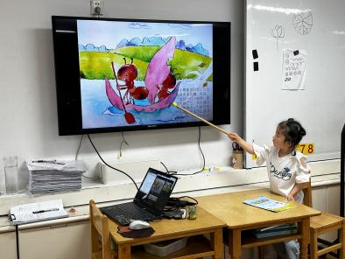

四、区域游戏
孩子们按照自己的选择进行区域游戏。
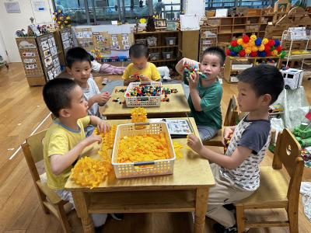 | 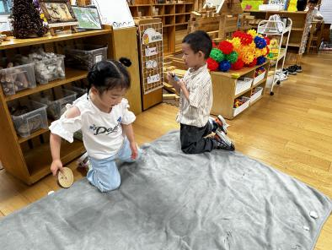 | 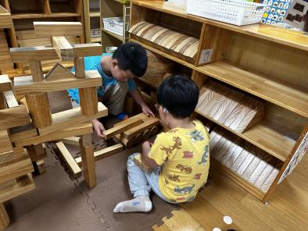
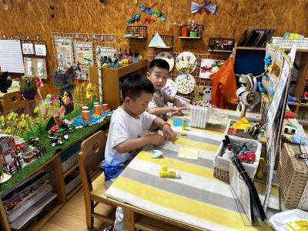 | 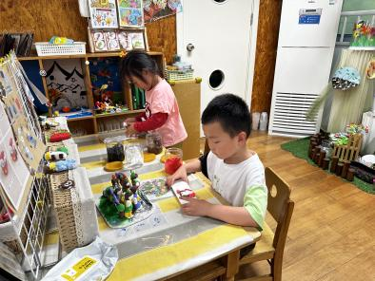 | 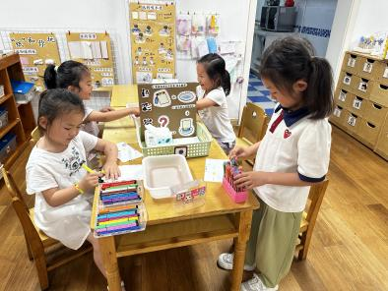

五、温馨提示
1.下周二我们将开展本学期的“闪亮之星”竞选活动。评选的奖项分为六类,分别是好学之星、巧手之星、文明之星、进步之星、活力之星、阅读之星。本次评选将采取自荐与他评的形式，请家长和孩子仔细阅读相关要求，协助孩子准备90秒左右的自荐演说，或作品介绍、或才艺展示等。可以上传自荐视频在qq群中！

